Лабораторная работа №5

**Цель работы:** Изучить методы построения модели процессов в виде организационных диаграмм DFD и Workflow (IDEF3).

**Ход работы:**

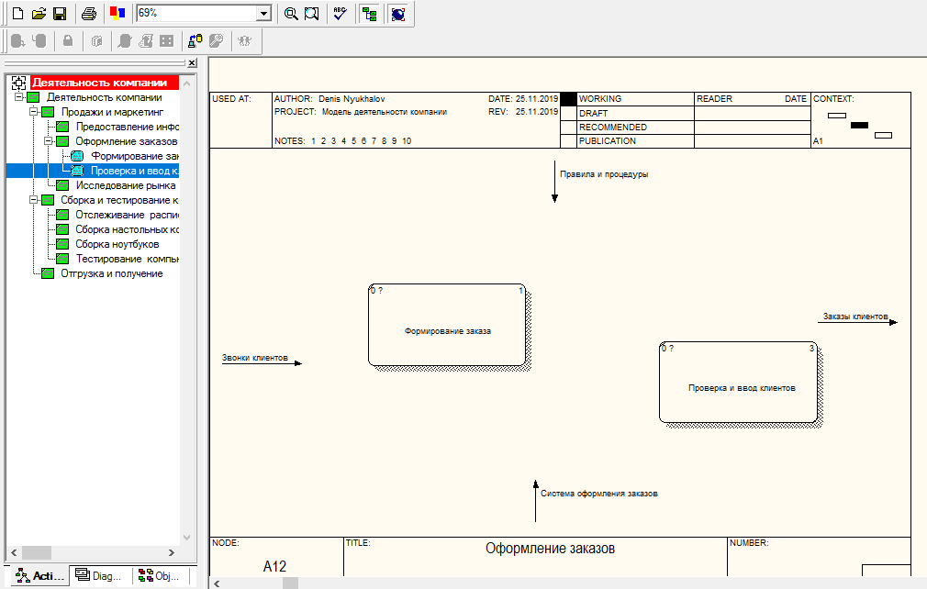

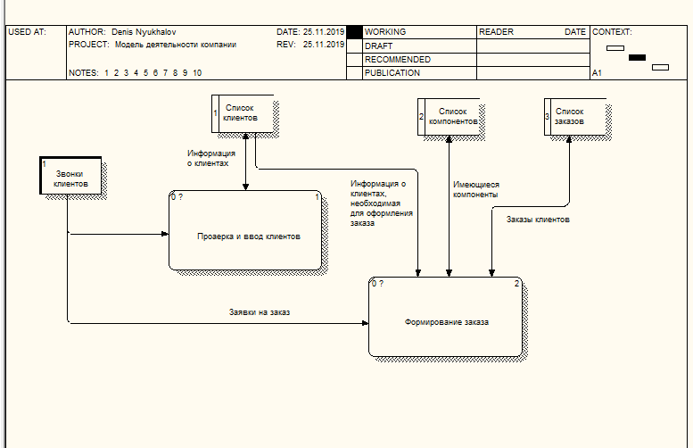

**Ответы на вопросы:**

1. Какое назначение имеют диаграммы DFD?

*DFD нужны для описания документооборота и обработки информации*

1. Что описывают диаграммы потоков данных DFD?

*Функции обработки информации (работы), документы (стрелки), объекты, сотрудников или отделы, которые участвуют в обработке информации, внешние ссылки,* *таблицы для хранения документов (хранилище данных).*

1. Что описывают внешние ссылки на диаграммах потоков данных DFD?

*Внешние источники данных*

1. Для чего предназначены хранилища данных на диаграммах потоков данных DFD?

*Для сохранения данных для последующих процессов. Хранилища данных позволяют описать данные, которые необходимо сохранить в памяти прежде, чем использовать в работах*.

1. Что представляют работы на диаграммах потоков данных DFD?

*Функции системы, преобразующие входы в выходы*

1. Что описывают стрелки на диаграммах потоков данных DFD?

*Движение объектов из одной части системы в другую.*

1. Для чего в диаграммах DFD применяются двунаправленные стрелки?

*Для описания диалогов типа «команда-ответ» между работами, между работой и внешней сущностью и между внешними сущностями.*